附件2：审查方法：
第一步：执行审查（“综合审查”—“执行审查”—批量审查”），请选择相应的审查标准，分别对2021级本科生和2023级第二学士学位本科生进行审查。
 | 老办法 | 新办法
审查标准 | 按需选择：  1、2025届-毕业资格审查  2、2025届-毕业资格审查（不含论文） | 只能选择：  中国地质大学毕业审查统计表
新老办法操作过程一样（如下如示例），区别仅在于选择的审查标准不同。
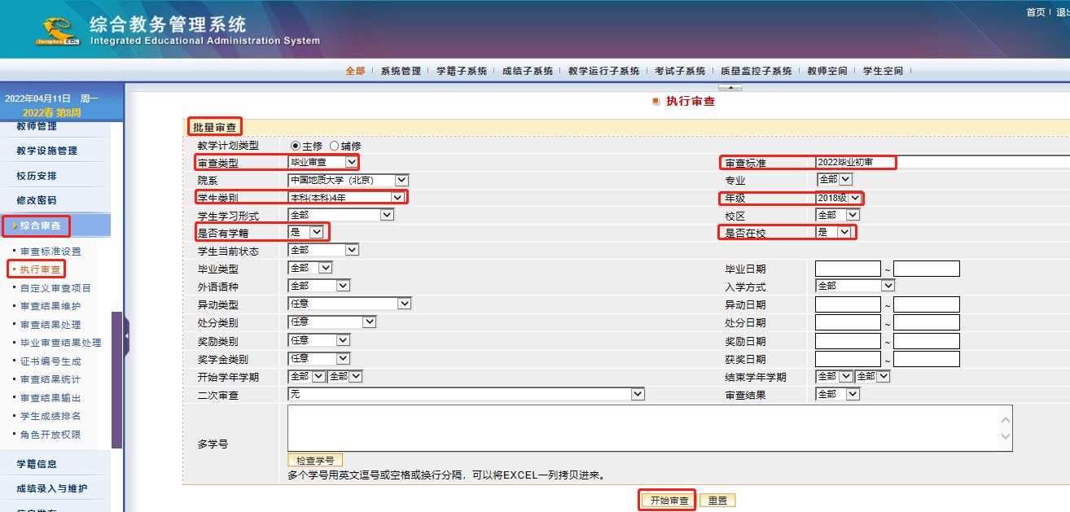

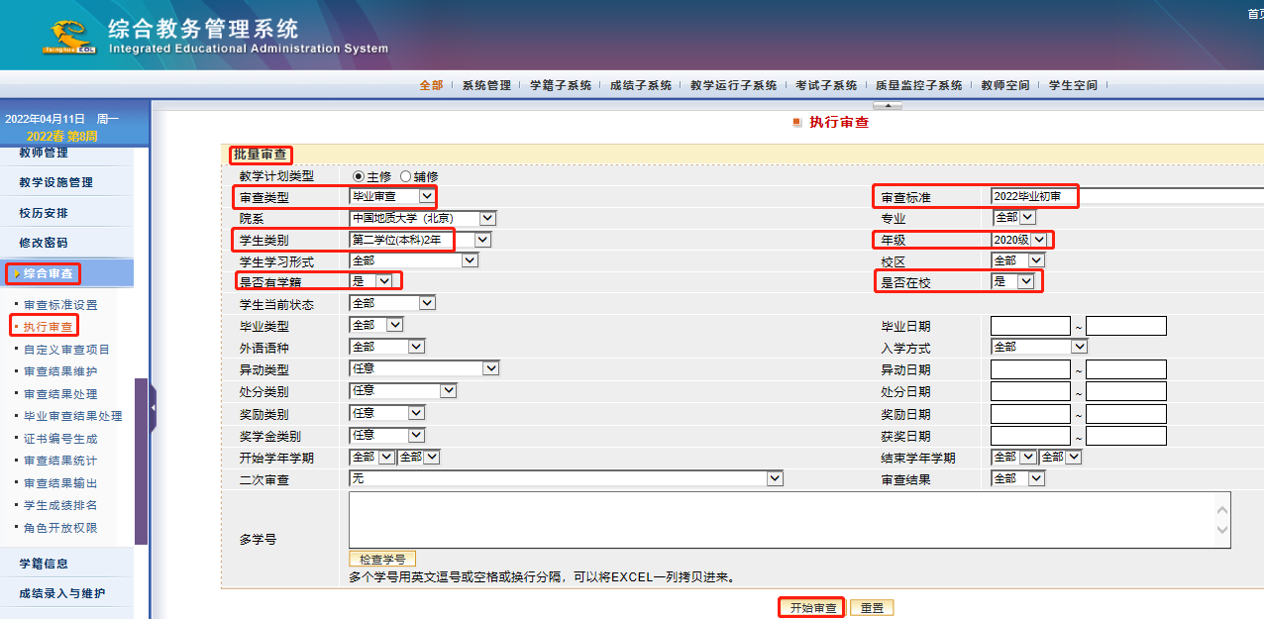
第二步：输出审查结果，分别导出2021级本科生和2023级第二学士学位本科生的审查结果。
 | 老办法 | 新办法
输出  方法 | 综合审查—审查结果输出，如下示例 | 我的报表-综合审查结果输出报表-报表输出-查询
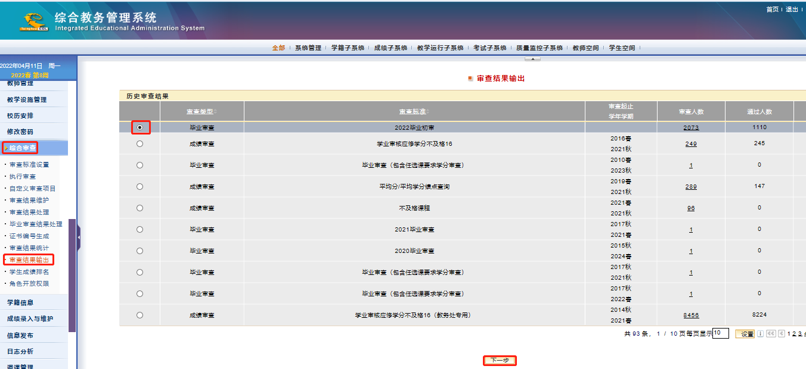
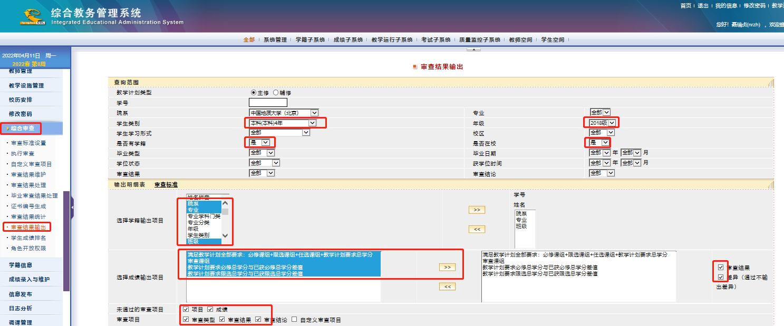
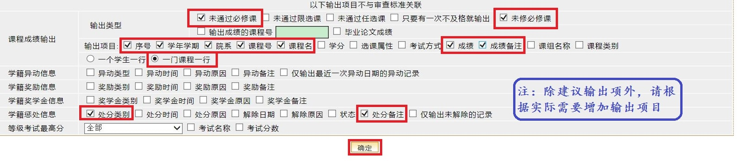
第一步、第二步完成后，即可完成课程审核。下面的方法用于辅助“任选课课组”的审查。此处输出结果中，每个任选课课组按列分开，可进行筛选，方便填报与核对。
方法：任选课课组审查明细输出（“综合审查”—“审查结果维护”）
